Till Miljö- och stadsbyggnadsnämnden

Detaljplan för Bo 1:921, Drabantvägen 68 i Boo, Nacka kommun

Enkelt planförfarande

Förslag till beslut
- Miljö- och stadsbyggnadsnämnden uppdrar åt Planenheten att upprätta förslag till detaljplan samt att teckna avtal med fastighetsägaren om plankostnaderna.

- Miljö- och stadsbyggnadsnämnden bedömer att genomförandet av detaljplanen inte kommer att utgöra en betydande miljöpåverkan.

Ärendet
Syftet med detaljplanen är se till att planbestämmelserna för den befintliga nya huvudbyggnaden överensstämmer med faktiska förhållanden. På grund av en felaktig utsättning, utförd av Nacka utstakning, överskrids byggnadshöjden med ca 1 meter.

Fastighetsägaren till fastigheten Bo 1:921 ansökte 2005 om bygglov för nybyggnad av enbostadshus och garage vilken beviljades av kommunen samma år. En ny ansökan om bygglov beviljades i maj 2006 för att korrigera för en höjning av marken med 0,5 meter. Bygglovet överklagades av en granne till Länsstyrelsen. Vid utmätning kunde konstateras att byggnadshöjden överskreds med ca 1 meter avseende den nya huvudbyggnaden. Det var husets sockel och golvhöjd som hamnat högre än planerat.

Möjligheten att ompröva bygglovärendet och se den felaktiga byggnadshöjden som en mindre avvikelse var inte möjlig. I bygglovet fanns redan mindre avvikelse beviljad, dels avvikelse från byggnadshöjden (ca 10%) dels avvikelse från byggnadsarean
(ca 10%) och bruttoarean (ca 15%). Efter prövning upphävde länsstyrelsen beslutet om bygglov i mitten av 2007. Länsrätten gjorde samma bedömning i november 2007. Efter att ärendet återkallats från kammarrätten vann beslutet om upphävande av bygglovet laga kraft i januari 2008.

Fastigheten Bo 1:921 är belägen på Drabantvägen 68 i sydöstra Boo, ca 600 meter nordöst om Boo Gårds skola. Fastighetens areal är 1930 kvm. För fastigheten gäller underliggande byggnadsplan (B82) från 1941 som har ändrats två gånger genom tillägg, dels Dp 233 från år 2000, dels Dp 299 från 2002. Byggrätten för huvudbyggnaden är högst 120 kvm byggnadsarea och högst 200 kvm bruttoarea. Huvudbyggnaden får uppföras i två våningar och byggnadshöjden är begränsad till högst 5,7 meter. Byggrätten för uthus är 40 kvm.

Fastighetsägaren har efter diskussion med bygglov- och planenheten kommit fram till möjligheten att ansöka om planläggning i oktober 2008. För att befintlig nybyggnad ska överensstämma med faktiska förhållanden bör ny detaljplan bl.a. reglera byggnadshöjd, byggnadsarea, bruttoarea och markhöjd. Vidare bör en lämplig placering och utformning av garage/uthus diskuteras under planarbetet.

Planenhetens bedömning
En behovsbedömning av detaljplanen har utförts för att avgöra om genomförandet av planen kan anses utgöra en betydande miljöpåverkan. Kommunens bedömning är att planförslaget inte innebär en betydande miljöpåverkan.
Detaljplaneförslaget är av begränsad omfattning och bedöms sakna allmänintresse. Vidare strider det inte mot översiktsplanen och bedöms inte innebära någon betydande miljöpåverkan. Förslaget föreslås hanteras som enkelt planförfarande enligt Plan- och bygglagens regler 5 kap 28 §.

Planenheten föreslår att upprättande av förslag till detaljplan prövas med enkelt planförfarande och att avtal tecknas med fastighetsägaren om plankostnaderna.

Preliminär tidsplan
Samråd juni 2009
Antagande november 2009

Planenheten

Andreas Totschnig Angela Jonasson
Planchef Biträdande planchef

Översiktskarta

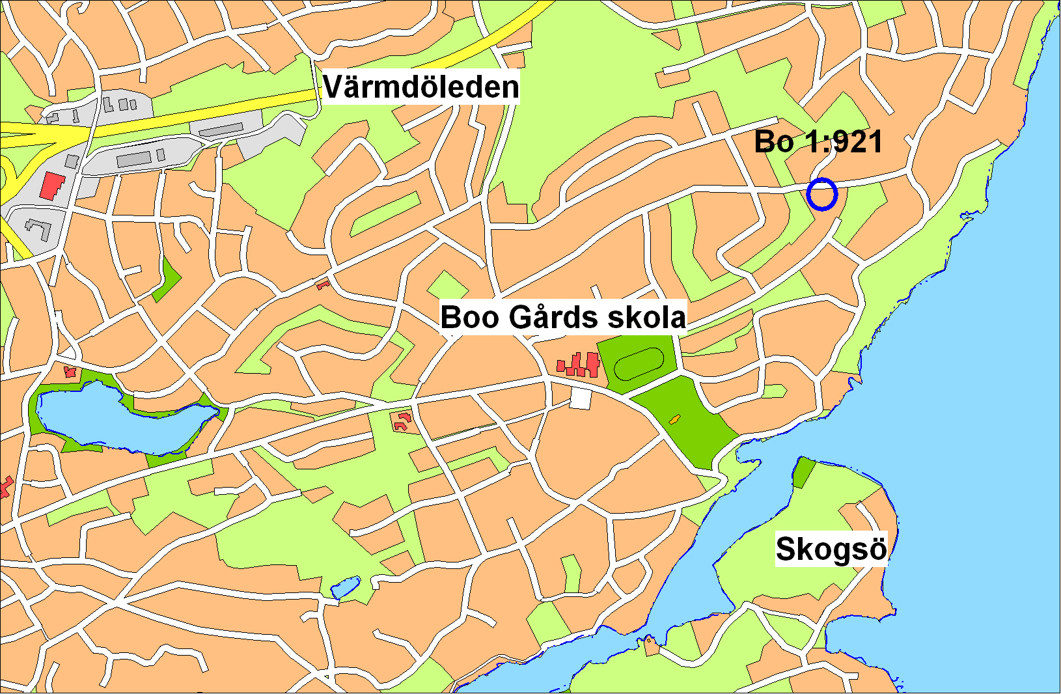

Preliminär plangräns

